JŪRINIO KONTEINERIO SPECIFIKACIJA
EIL. NR. | PAVADINIMAS IR TECHNINĖ SPECIFIKACIJA | MATO VNT.
1. | Jūrinis konteineris | vnt.
1. | BVPŽ kodas – 44211100-3 | vnt.
1. | Bendri reikalavimai:  Išoriniai išmatavimai:  Ilgis – 6 m (galima paklaida 0,5 m);  Plotis – 2,4 m (galima paklaida 0,5 m);  Aukštis – 2,5 m (galima paklaida 0,5 m),  Vidiniai išmatavimai;  Ilgis – 5,9 m (galima paklaida 0,5 m);  Plotis – 2,3 m (galima paklaida 0,5 m);  Aukštis – 2,3 m (galima paklaida 0,5 m).  Tiekėjas konteinerį turi pristatyti į nurodytą užsakovo vietą, o pasibaigus nuomos sutarčiai jį pasiimti savo pajėgumais.  Konteineris turi būti pritaikytas pastatyti lygioje, tačiau neturinčioje kieto pagrindo teritorijoje.  Konteineris turi būti tinkamas sandėliavimui.  Konteineris turi būti pagamintas iš tokios medžiagos, kad tiktų eksploatuoti lauko sąlygomis.  Skirta daugkartiniam naudojimui.  Turi būti sudaryta galimybė nuomoti ir pratęsti nuomą pagal sudarytą sutartį.  Pageidaujamas pavyzdys arba lygiavertis.  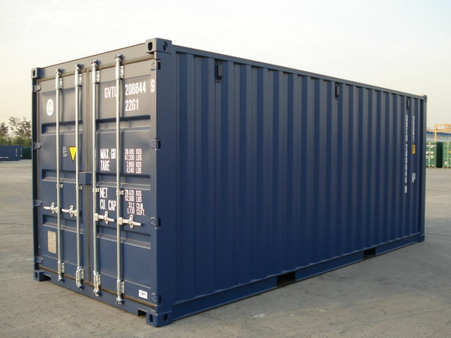 | vnt.

